MARSCHALL Premium SPIN®Safe mit Einlage Maximus 12 SPIN/PS Maximus
emco Bautechnik

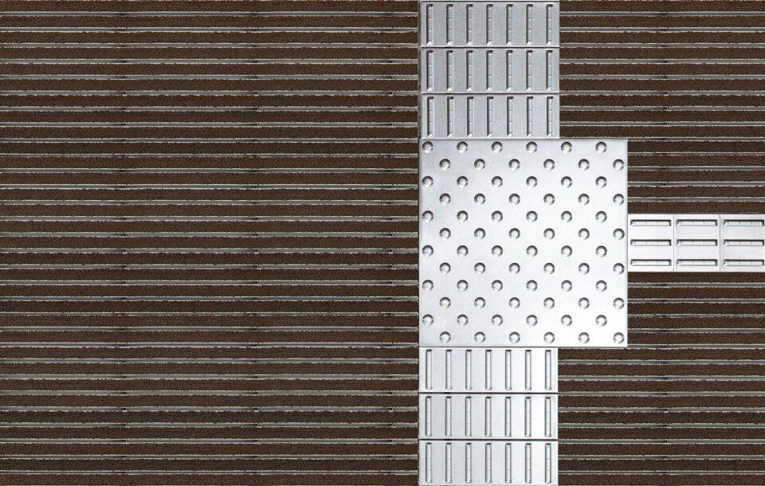Eigenschaften
HAN:
12 SPIN/PS Maximus
Barrierefreiheit
barrierefrei
Beanspruchung
erhöhter Schmutzanfall, normale Beanspruchung, starke Frequentierung
Belastbarkeit
befahrbar, begehbar
Bewertungsgruppe Rutschgefahr
R 11, R 12
Einsatzort
außen überdacht, innen
Farbton Rahmenprofil
bronze, gold, natur, schwarz, silber
Werkstoff
Aluminium, Edelstahl
Höhe (mm)
15,90
Aufbau
ohne Zusatzprofil
Oberfläche Rahmen/Gestell
eloxiert
Profilabstand (mm)
5,00
Beroll- und Befahrbeitkeit
Einkaufswagen, Elektro-Hubwagen, Hubarbeitsbühne, Hubwagen, Kinderwagen, PKW, Rollstühle, Sackkarre, Transportkarren
Einsatzbereiche
Alters- und Pflegeheim, Arena, Arztpraxis, Bahnhof, Baumarkt, Büro- und Verwaltungsgebäude, Einfamilienhaus, Einkaufscenter, Fachhochschule/Universität, Flughafen, Hotel, Industrie, Kindergarten/Kita, Klinik/Krankenhaus, Lager, Mehrfamilienhaus, Messe, Schule, Sporthalle, Supermarkt
Farbtonbezeichnung Rahmenprofil Hersteller
EV3 Gold, C33 Mittelbronze, C35 Schwarz, C31 Edelstahl

